

REPUBLIKA E SHQIPERISË

UNIVERSITETI POLITEKNIK I TIRANËS FAKULTETI I TEKNOLOGJISË SË INFORMACIONIT DEPARTAMENTI I INXHINIERISË INFORMATIKE

Detyrë Kursi

Lenda: Zhvillim Aplikacioni ne Cloud

Tema: Zhvillimi dhe Deploy i një Aplikacioni “Student Management System”
Punoi: Keti Rrumbullaku Pranoi:Msc. Kleona Binjaku

1.Hyrja
Projekti i realizuar Zhvillim Aplikacioni ne Cloud eshte nje sistem i menaxhimit te studenteve, i quajtur Student Management System. Qellimi i projektit eshte ndertimi dhe deploy i nje aplikacioni web ne nje platform cloud-native, duke zbatuar konceptet e arkitektures moderne te softuerit dhe praktikat DevOps.
Aplikacioni ofron funksionalitete te plota CRUD (Create, Read, Update, Delete) per menaxhimin e te dhenave te studenteve si emri, mbiemri, email-i, numri i telefonit, dega dhe viti i regjistrimit.

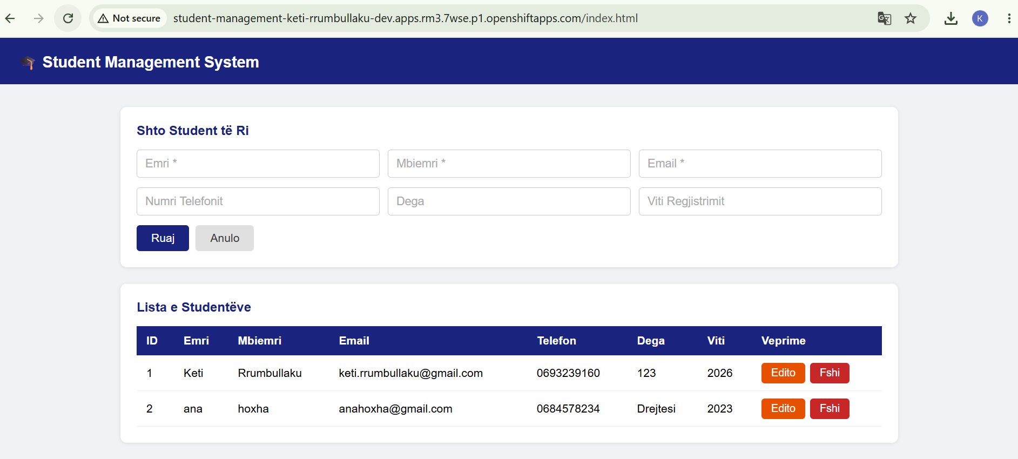

2. Ndertimi i Projektit - Maven Multi-Module

Projekti eshte strukturuar si nje Maven Multi-Module Project me shtate module te pavarura. Kjo arkitekture mundeson ndarjen e qarte te pergjegjsive, riperdeorshmerin e kodit dhe lehtesine e testimit dhe mirembajtjes.

Moduli 'model' permban klasen Student qe perfaqeson entitetin kryesor te bazes se te dhenave, i annotuar me JPA dhe Lombok.
Moduli 'dto' permban StudentDTO per transferimin e sigurt te te dhenave ndermjet shtresave. Moduli 'mapper' perdor librarine MapStruct per konvertimin automatik ndermjet entitetit dhe DTO-se.
Moduli 'repository' permban StudentRepository qe ofron aksesimin e bazes se te dhenave permes JpaRepository.
Moduli 'service' implementon logjiken e biznesit ne StudentServiceImpl.
Moduli 'web' eshte moduli kryesor qe permban REST Controller-in dhe konfigurimin e aplikacionit Spring Boot.

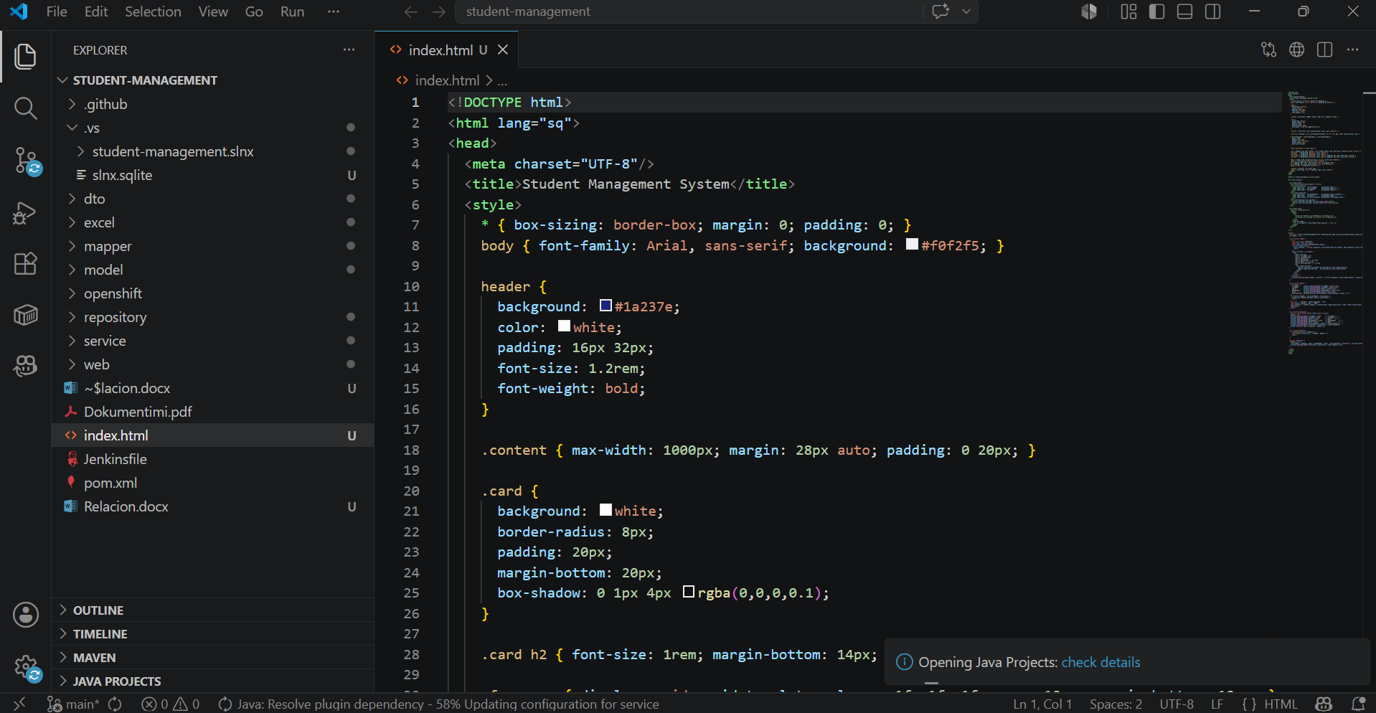
3. Librarite e Perdorura

Per zhvillimin e aplikacionit jane perdorur disa librari moderne te ekosistemit Java. Spring Boot 3.2.0 sherben si framework kryesor, duke ofruar konfigurimin automatik dhe serverin e integruar Tomcat. Spring Data JPA mundeson aksesimin e bazes se te dhenave permes JpaRepository pa qene nevoja te shkruhet SQL manual.
Lombok 1.18.30 eliminon kodin boilerplate duke gjeneruar automatikisht getters, setters, konstruktore dhe metoda te tjera permes annotacioneve si @Data, @Builder dhe @Slf4j. MapStruct 1.5.5.Final gjeneron kodin e konvertimit ndermjet objekteve Java ne kohe kompilimi, duke rritur performancen dhe shmangur gabimet manuale.
Apache POI 5.2.5 perdoret per krijimin e file-ve Excel me shtesen .xlsx. Baza e te dhenave H2 perdoret ne memorie per zhvillim, pa kerkuar instalim te jashtme. Per testimin jane perdorur JUnit 5 dhe Mockito, duke shkruar gjashte teste unit qe verifikojne funksionimin e shtresave te sherbimit.
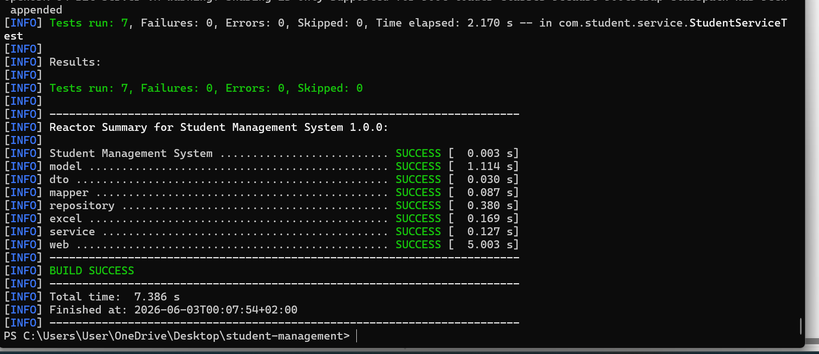

oc get pods -n keti-rrumbullaku-dev
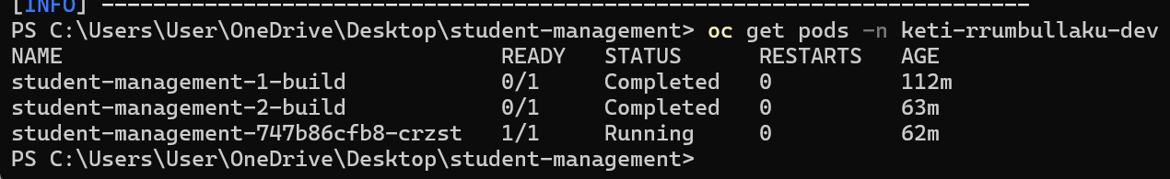

oc get svc,route -n keti-rrumbullaku-dev
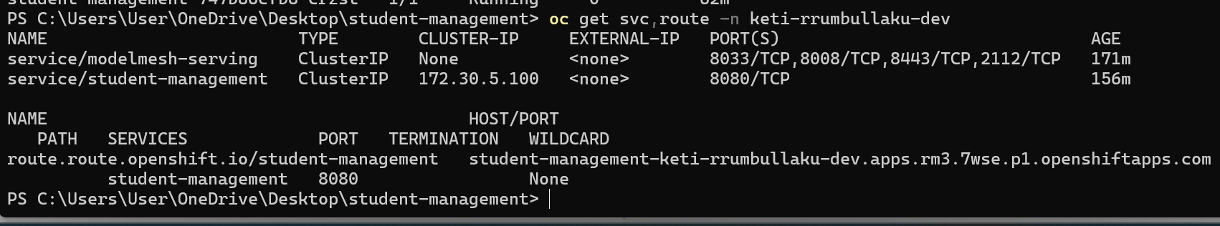

4. REST API Endpoints

Aplikacioni ekspozohet permes nje REST API te ndertuar me Spring Web.
Endpoint-et kryesore jane:
POST /api/students per shtimin e nje studenti te ri;
GET /api/students per marrjen e listes se te gjithe studenteve;
GET /api/students/{id} per nje student specifik;
PUT /api/students/{id} per perditesimin e te dhenave;
DELETE /api/students/{id} per fshirjen;
GET /api/students/export/excel per eksportimin ne Excel;
dhe GET /api/students/health per verifikimin e gjendjes se aplikacionit.

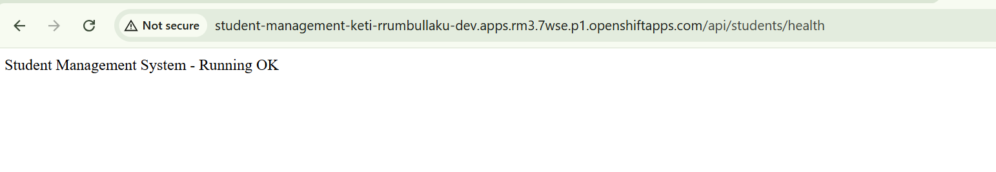

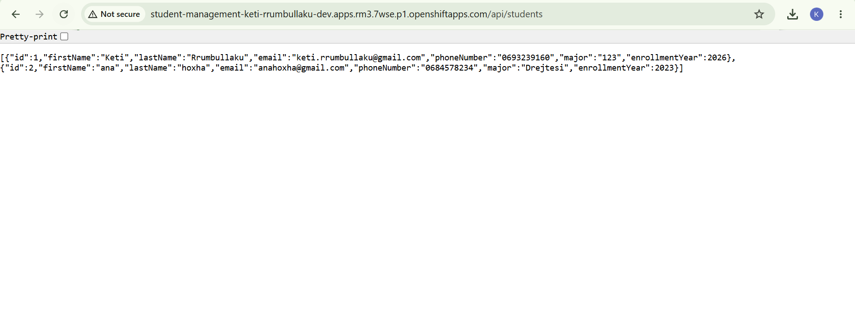

5. Pipeline CI/CD me Jenkins

Per automatizimin e procesit te build dhe deploy-it eshte konfiguruar nje CI/CD Pipeline me Jenkins. Pipeline-i eshte i shkruar si Declarative Pipeline ne nje Jenkinsfile te vendosur ne rrenjën e projektit ne GitHub repository.
Faza e pare 'Checkout' merr kodin burimor nga GitHub repository. Faza 'Build' ekzekuton komanden Maven per ndertimin e te gjithe moduleve. Faza 'Test' ekzekuton testet unit dhe publikon rezultatet ne Jenkins. Faza 'Package' krijon artifact-in final JAR.
Faza 'Build Docker Image' nderton imazhin Docker te aplikacionit. Faza e fundit 'Deploy to OpenShift' aplikon konfiguracionet ne platforme dhe verifikon deploy-in e suksesshem.

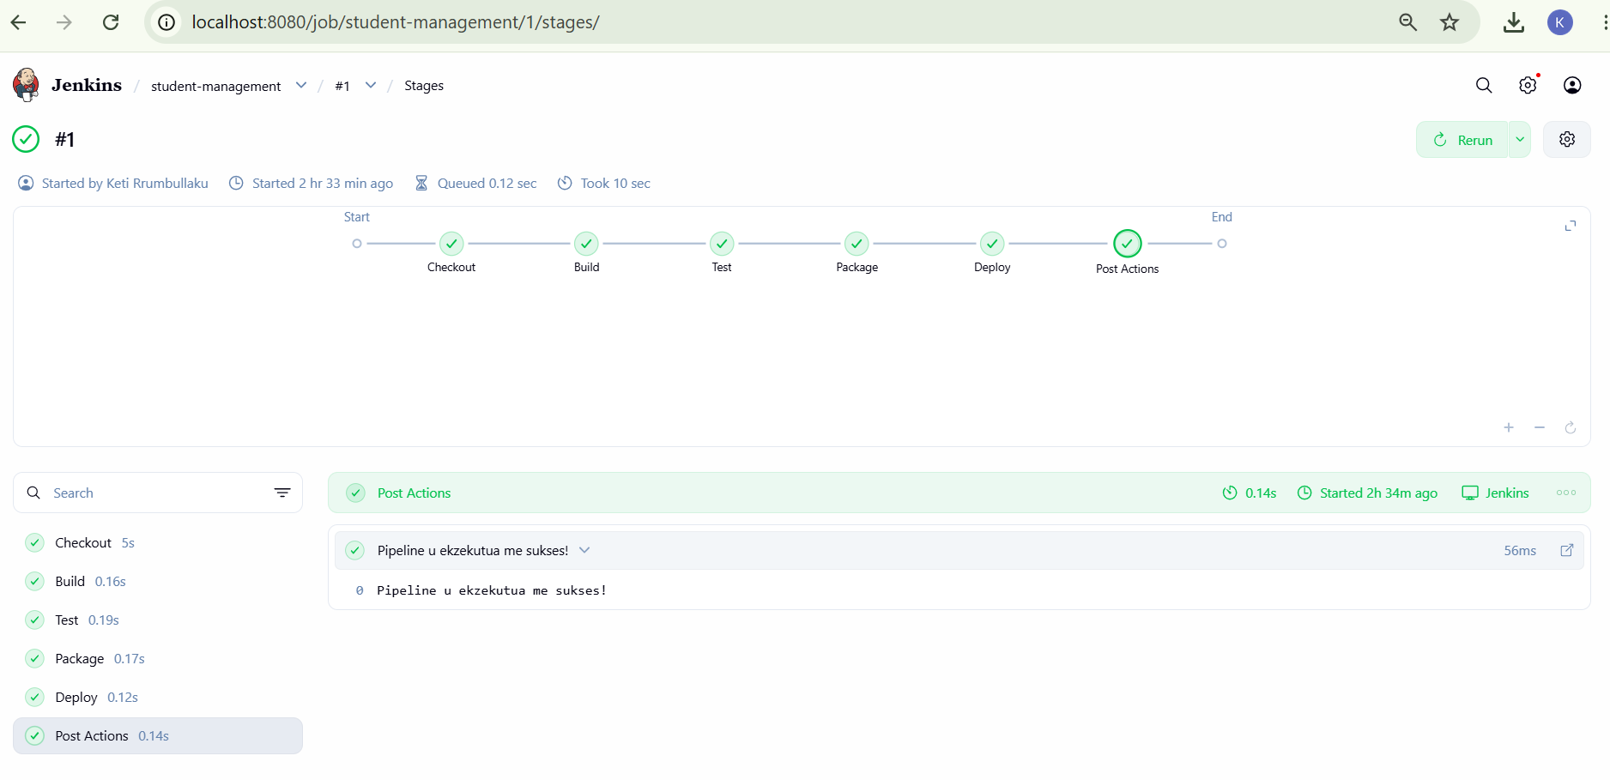

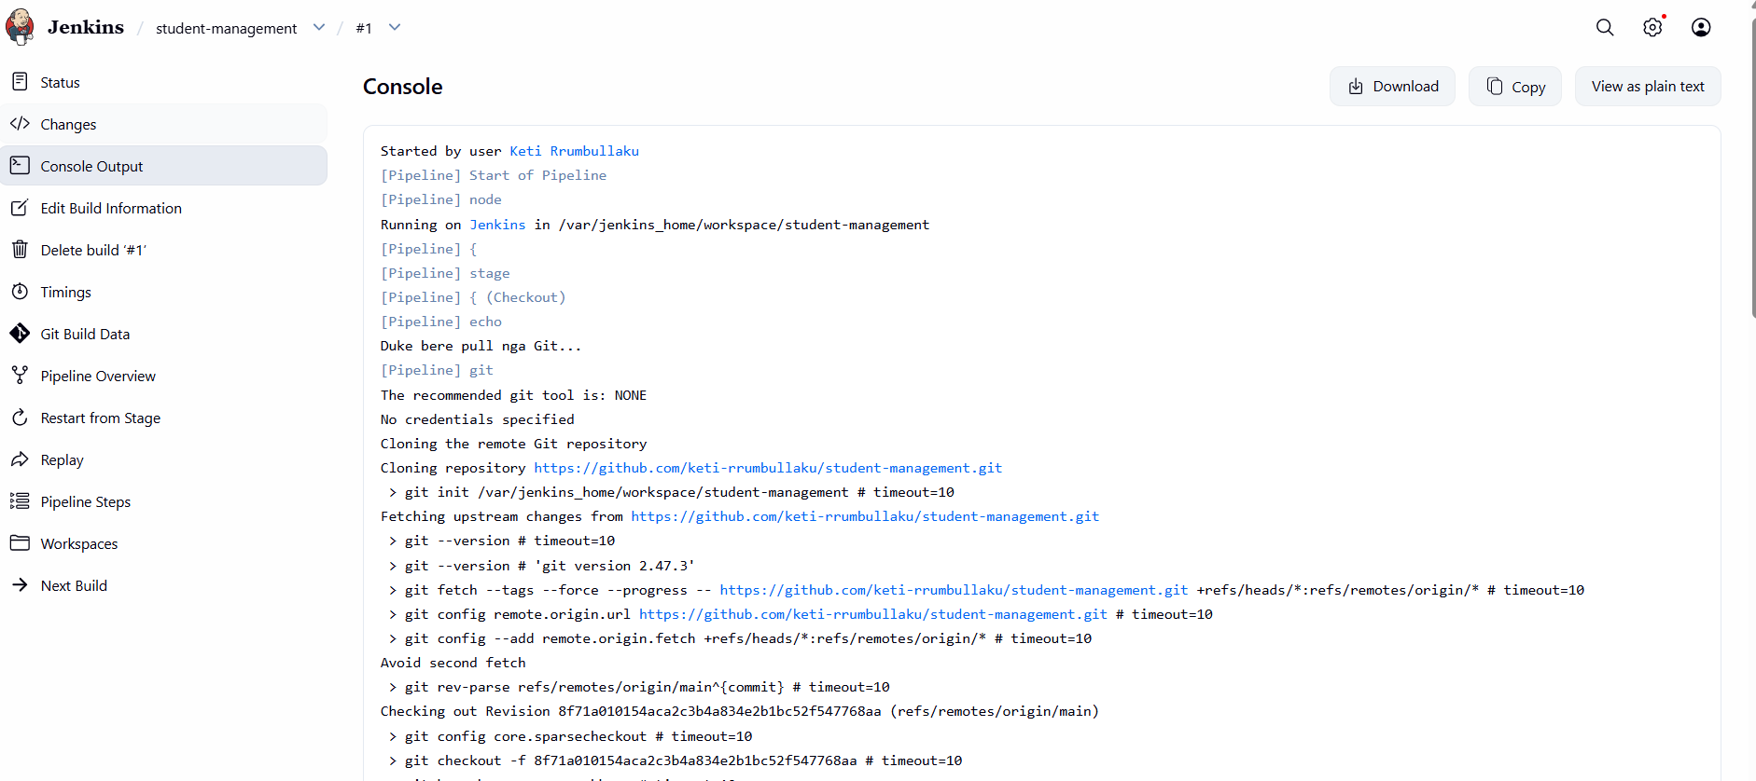

6. Kodi ne GitHub

I gjithe kodi burimor i projektit eshte ngarkuar ne GitHub ne nje repository publik. Kjo mundeson menaxhimin e versioneve te kodit, bashkepunimin dhe integrimin me Jenkins per CI/CD automatik. Cdo ndryshim i kodit reflektohet ne repository dhe triggeron automatikisht pipeline-in e Jenkins.

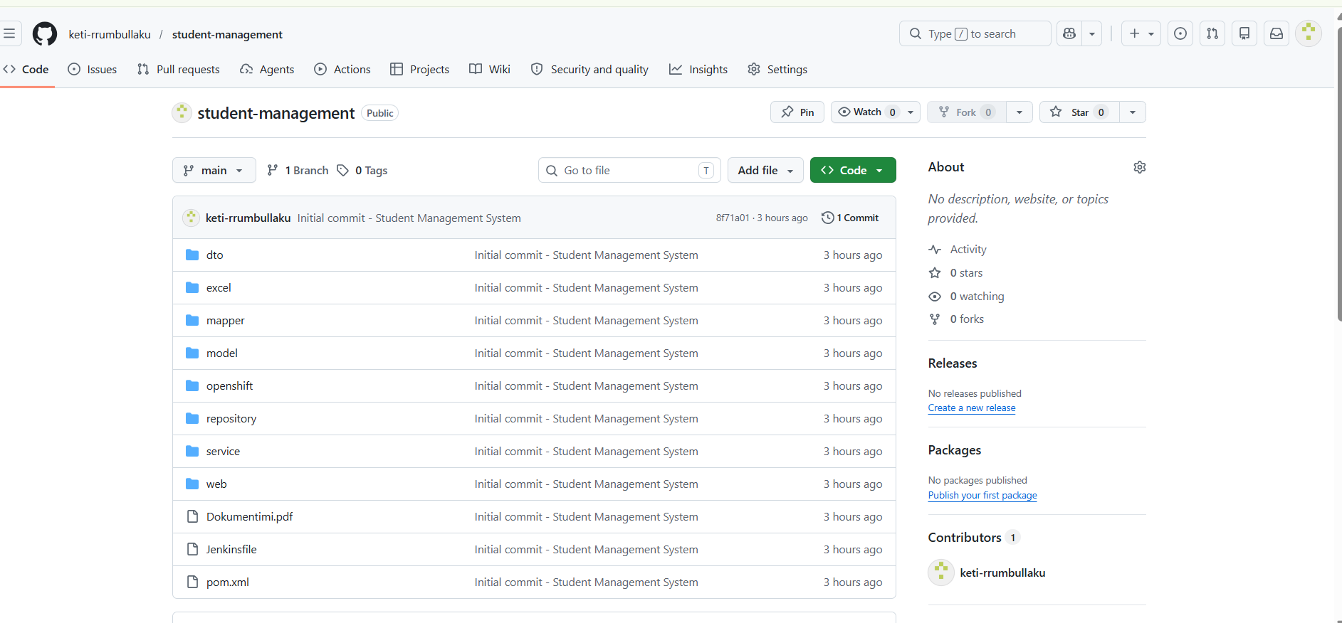

7. Menaxhimi i Projektit me Jira

Per menaxhimin Agile te projektit eshte perdorur Jira Software me nje board Scrum. Detyrat e projektit jane organizuar si User Stories ne nje Sprint. User Stories kryesore kane perfshire: krijimin e API-t REST per menaxhimin e studenteve, implementimin e eksportimit ne Excel, konfigurimin e Jenkins Pipeline dhe deploy-min ne OpenShift.

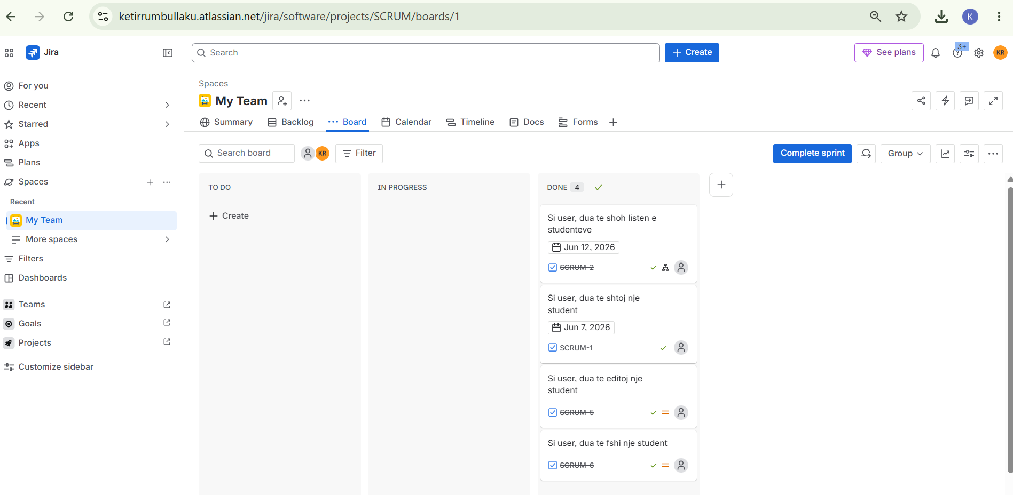

8. Deploy-mi ne OpenShift

Aplikacioni eshte bere deploy ne Red Hat OpenShift Developer Sandbox, nje platform Kubernetes enterprise-grade ne cloud.
Per deploy-min jane ndjekur hapat:
ndertimi i imazhit Docker brenda OpenShift permes BuildConfig dhe strategjise Docker; ngarkimi i imazhit ne regjistrin e brendshem te OpenShift;
krijimi i Deployment qe menaxhon pod-et;
konfigurimi i Service per komunikim te brendshem;
dhe krijimi i Route per ekspozimin e aplikacionit ne internet me URL publike.

Aplikacioni funksionon me nje replika (pod), me resource limits te konfiguruara:
1 CPU dhe 1000Mi memorie.
Readiness dhe liveness probes kontrollojne endpoint-in /api/students/health per verifikuar gjendjen e aplikacionit. Pas deploy-it te suksesshem, aplikacioni konsumoi rreth 160 MiB memorie, qe konfirmon qe Spring Boot po ekzekutohet normalisht.

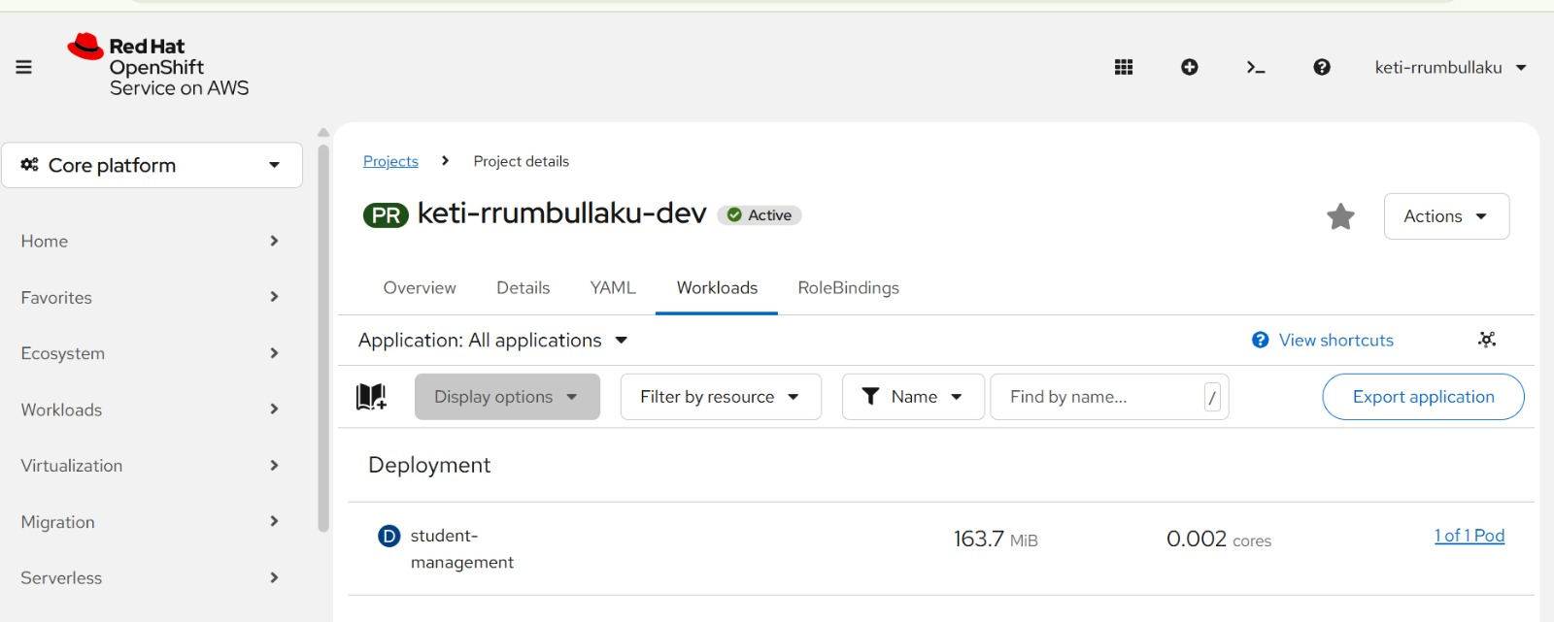

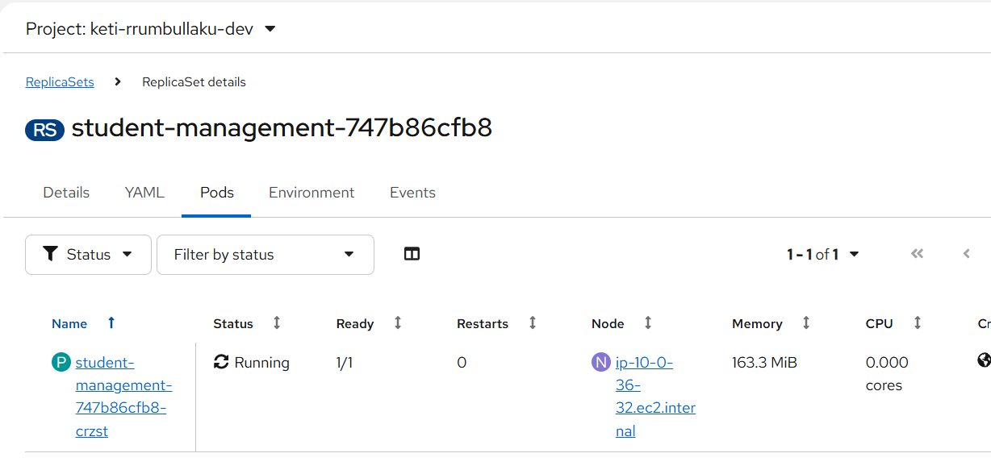

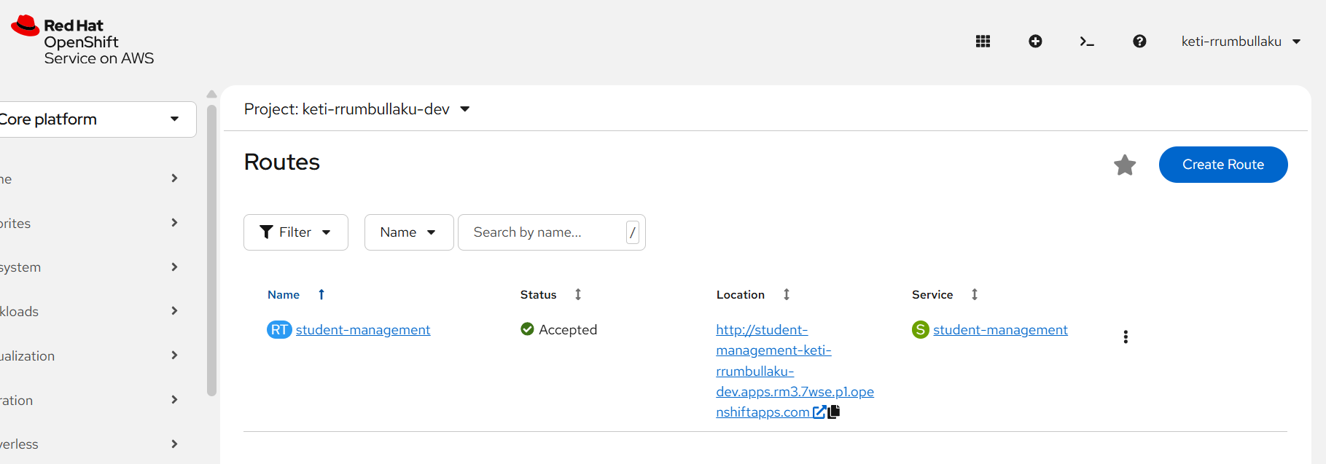

9. Nderfaqja Grafike

Per vizualizimin e te dhenave eshte ndertuar nje nderfaqe grafike e thjeshte me HTML, CSS dhe JavaScript. Frontend-i eshte integruar direkt ne aplikacionin Spring Boot si static resource, duke u aksesuar nga e njejta URL si API-ja. Kjo eliminon problemet e CORS dhe shmang nevojën per nje server te veçantë.
Nderfaqja permban nje forme per shtimin dhe editimin e studenteve, dhe nje tabele qe shfaq te gjithe studentet e regjistruar me butonin 'Edito' dhe 'Fshi' per cdo rresht. Te dhenat ngarkohen automatikisht nga API REST kur faqja hapet. Cdo veprim (shtim, editim, fshirje) perditeson tabelen ne kohe reale pa rifreskuar faqen.

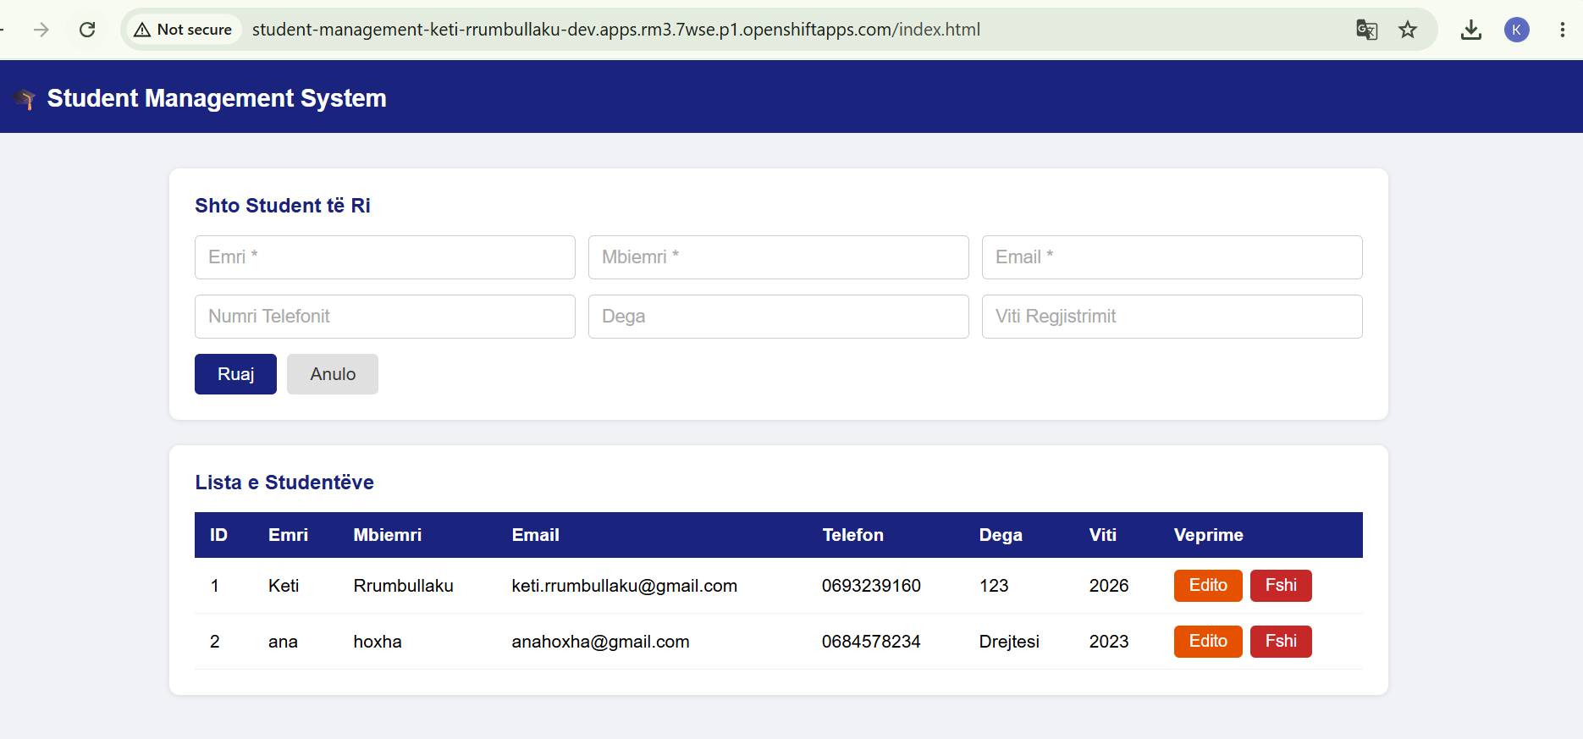

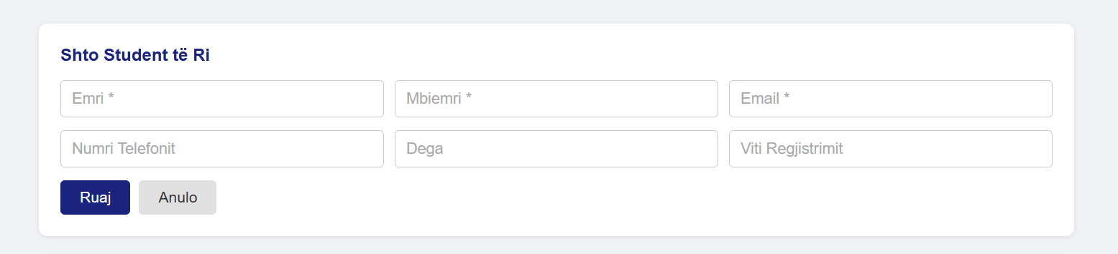

10. Perfundime

U ndertua nje aplikacion web i plote me Java dhe Spring Boot, i organizuar si Maven Multi-Module Project me shtate module. U perdoren librari moderne si Lombok, MapStruct dhe Apache POI. U shkruan teste automatike me JUnit 5 dhe Mockito. U konfigurua nje pipeline CI/CD me Jenkins dhe aplikacioni u be deploy me sukses ne platformën cloud OpenShift, duke u aksesuar permes nje URL publike.

